**1.Phân tích gói SYN**

* **Source IP (IP nguồn):** 172.20.10.3
* **Destination IP (IP đích):** 142.250.76.225 (Google)
* **Protocol:** TCP
* **Length:** 66 bytes
* **Source Port (Cổng nguồn):** 59225 (Port tạm thời, >1024, thường do hệ điều hành gán tự động)
* **Destination Port (Cổng đích):** 443 (HTTPS, kết nối đến dịch vụ web bảo mật của Google)
* **Flags:** 0x002
  + SYN = 1 → Đây là gói tin yêu cầu bắt đầu phiên TCP (bắt đầu bắt tay 3 bước - Three-way handshake).
  + Các flag khác (ACK, RST, FIN, PSH, URG, ECE, CWR) đều **không được thiết lập**, nghĩa là đây là một gói **SYN thuần túy**.
* **Sequence Number (Số thứ tự):** 3369230684 (Số ngẫu nhiên được hệ thống tạo)
* **Acknowledgment Number:** 0 (ACK chưa thiết lập vì đây là gói SYN đầu tiên)
* **Window Size:** 65535 (Cửa sổ TCP mặc định)
* **Checksum:** 0xc9d9 (Chưa xác minh, có thể do gói chưa được kiểm tra hoàn toàn)
* Đây là một gói SYN khởi tạo kết nối TCP.s

**2.Gói SYN-ACK**

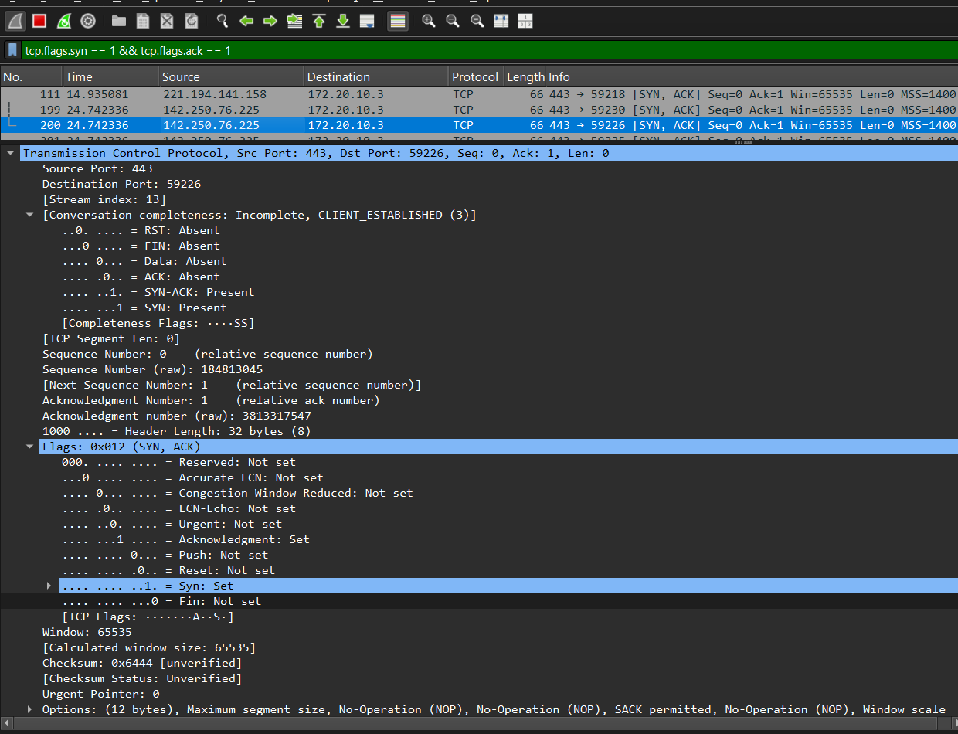

* **Source IP:** 142.250.76.225 (Google Server)
* **Destination IP:** 172.20.10.3 (Client)
* **Source Port:** 443 (HTTPS)
* **Destination Port:** 59226 (Client Port)
* **Flags:** 0x012 (SYN, ACK)

**Flag:**

* SYN=1; đồng ý mở kết nối
* ACK=1;xác nhận gói SYN từ client
* Google **chấp nhận yêu cầu kết nối TCP** từ Client bằng cách gửi **SYN-ACK**.

**Thông tin TCP**

* **Sequence Number:** 184813045 (Bắt đầu luồng dữ liệu)
* **Acknowledgment Number:** 1 (Xác nhận đã nhận gói SYN từ Client)
* **Window Size:** 65535 (Kích thước cửa sổ TCP)
* **MSS (Maximum Segment Size):** 1400
* **Options:** SACK, Window Scaling

**3.Gói ACK từ máy người dùng**

* **Source:** 172.20.10.3 (có thể là máy người dùng)
* **Destination:** 221.194.141.158 (server)
* **Protocol:** TCP
* **Flags:** ACK (0x010)
* **Sequence Number:** 2159
* **Acknowledgment Number:** 314
* **Kích thước cửa sổ:** 65024